WYŻSZA SZKOŁA INFORMATYKI I ZARZĄDZANIA
„Copernicus” we Wrocławiu
WYDZIAŁ INFORMATYKI

Kierunek studiów: Informatyka
Poziom studiów: Studia pierwszego stopnia-inżynierskie
Specjalność: Inżynierskie systemy informatyczne (ISI)

PRACA DYPLOMOWA INŻYNIERSKA

Sebastian Jarząbek

Projekt aplikacji w C# na potrzeby sklepu internetowego.

Design of application in C# for online store.

Ocena pracy:………….…………....……………………………………
(ocena pracy dyplomowej, data, podpis promotora)

…..……………………………………………
(Pieczątka Uczelni)

Promotor:
dr hab. inż. Jerzy Kisilewicz, prof. WSIZ

WROCŁAW 2021

Spis treści
1. Wstęp 3
1.1. Cel pracy 3
1.2. Zakres pracy 3
1.3. Zawartość pracy 3
2. Przegląd istniejących rozwiązań 4
3. Analiza potrzeb 5
3.1. Założenia funkcjonalne 5
3.2. Założenia niefunkcjonalne 5
3.3. Użytkownicy systemu 5
3.4. Przypadki użycia 6
4. Projekt techniczny 8
4.1.Wykorzystane technologie 8
4.1.1. Język C# 8
4.1.2. Język TSQL 8
4.1.3. ASP.NET MVC 6.0 8
4.2. Wykorzystane oprogramowanie 10
4.2.1. Visual Studio 2019 10
4.2.2. SQL Server Managment Studio 10
4.3. Wykorzystane pakiety NuGet 10
4.3.1. CKEditor. 10
4.3.2. EF - EntityFramework 10
5. Implementacja 11
5.1. Podejście do realizacji 11
5.2. Baza danych 11
5.3. Aplikacja 14
5.3.1. Struktura warstwowa aplikacji oraz wymiana danych między warstwami 14
5.3.2. Mapa menu dla poszczególnych użytkowników 15
5.3.3. Uwierzytelnianie 17
5.3.4. Modele, widoki i kontrolery 19
5.3.5. Testowanie działania i poprawności aplikacji. 26
6. Podsumowanie pracy 30
Literatura 33
Spis rysunków 34
Załączniki 35

Wstęp

1.1. Cel pracy
Przedmiotem poniższego projektu jest stworzenie aplikacji w C# na potrzeby sklepu internetowego, która będzie ważnym, dynamicznie rozwijającym się kanałem dystrybucji na potrzeby przedsiębiorstwa handlowego. Jest fundamentalnym elementem w sprawnej sprzedaży. Dzięki niemu sprzedający może zbudować pozytywne relacje z potencjalnymi klientami oraz pozyskać ich większą ilość, możemy rozpoznawać ich preferencje. Dzięki temu prezentacja produktów będzie dopracowana i skuteczna. Aplikacja internetowa pomaga utrzymać ciągłość sprzedaży co dla klienta wiąże się z nieograniczonym dostępem do informacji o towarze oraz możliwością zakupu oferowanych towarów o każdej porze.

1.2. Zakres pracy
W celu zachowania dostępności oraz wieloplatformowości, wykorzystam technologie Microsoft między innymi framework ASP.NET.
Założeniem projektowym jest zbudowanie aplikacji działającej w środowisku internetowym, która dostępna będzie przy użyciu przeglądarki internetowej. System składać się będzie z kilku stron WWW, po których będzie można poruszać się za pomocą menu. Do prezentacji danych zastosuje formularze oraz tabelaryczną formę wizualizacji danych pobieranych z systemu bazodanowego. Takie rozwiązanie zapewni aplikacji funkcjonalność oraz pozwali na oszczędność miejsca, gdyż tabele w uporządkowany i przejrzysty sposób wyświetlą dużą liczbę informacji. Aplikacja umożliwi gromadzenie danych towarów, ewidencję zamówień. Moduł obsługujące bazę danych towarów, danych klientów, zamówień udostępnią opcje dodawania, usuwania lub anulowania oraz modyfikowania danych.
Stworzony interfejs w postaci stron WWW umożliwi użytkownikom dostęp do określonych funkcjonalności. Dodatkowym zabezpieczeniem systemu będzie mechanizm logowania. Każdy użytkownik posiada indywidualny login pozwalający na jego autoryzację.

1.3. Zawartość pracy
Praca jest podzielona na dwie części.
Część pierwsza jest poświęcona analizie obszaru, dla jakiego tworzony jest projekt wraz z uwzględnieniem użytkowników systemu, wymaganych funkcjonalności, jak również narzędzi i technologii, dzięki którym możliwa będzie realizacja projektu.
Część druga zawiera opis przykładowej realizacji projektu.

Przegląd istniejących rozwiązań

Istnieje wiele serwisów oferujących podobne funkcjonalności, znajdują się w nich między innymi portal Allegro, Olx, Jednakże dla małych firm, działalności jednoosobowych działających w handlu poszukiwane są rozwiązania bardziej sparametryzowane pod kątem ich działalności i oferowanych produktów.
Głównym powodem stworzenia własnego sklepu internetowego jest nadanie indywidualności, oraz że niewielka ilość aplikacji w pełni spełnia wymagania. Na rynku są dostępne rozwiązania mogące zapewnić jedynie cząstkowe funkcjonalności. Należy również uwzględnić to, że przeszukiwanie serwisów internetowych w celu znalezienia poszukiwanego towaru może stać się uciążliwe i czasochłonne, dlatego też postanowiłem stworzyć portal, w którym opisy, dane techniczne i towary oferowane w sklepie będą skupione w jednym miejscu.

Analiza potrzeb

3.1. Założenia funkcjonalne
Aplikacja powinna spełniać następujące założenia funkcjonalne:
- ewidencja klientów - funkcje dodawania, usuwania i edycji danych,
- ewidencja produktów - funkcje dodawania, usuwania i edycji danych,
- ewidencja zamówień zakupu - funkcje dodawania, anulowania i edycji danych,
- podział funkcji i uprawnień użytkowników systemu,
- zabezpieczenie dostępu do systemu poprzez logowanie użytkowników.

3.2. Założenia niefunkcjonalne
Pozostałe założenia:
- integralność danych,
- obsługa systemu z użyciem przeglądarki internetowej,
- implementacja systemu z wykorzystaniem języka obiektowego C#,
- system ma współpracować z relacyjną bazą danych,
- łatwy w obsłudze i czytelny interfejs graficzny.

3.3. Użytkownicy systemu
Użytkownikami systemu będą:
- Właściciel sklepu (Użytkownik) – jest on odpowiedzialny za prawidłowa zawartość informacji o towarze. Po zalogowaniu ma on możliwość dodania, edycji oraz usunięcia produktu.
- Klient – ma możliwość zapoznać się z dostępnymi produktami, ich szczegółami oraz cenami. Ma możliwość złożenia zamówienia na wybrany produkt.

3.4. Przypadki użycia

Dla przejrzystości działania systemu można wykorzystać diagram przypadków użycia rys. 1.

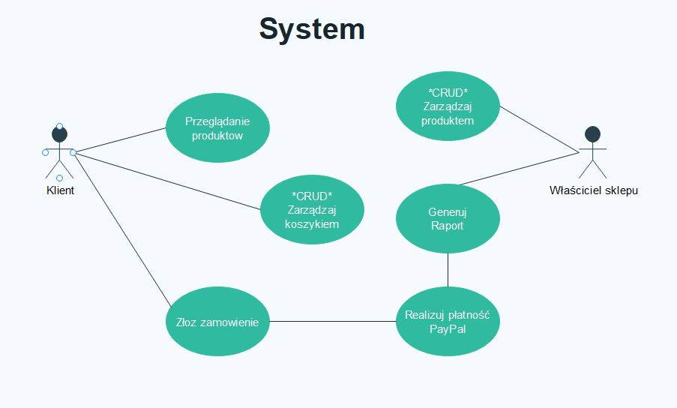
Rys. 1. Diagram przypadków użycia

Przypadek użycia: Zarządzanie zawartością serwisu
Aktor: Właściciel sklepu
Opis: Zarządzanie produktami ich informacjami i cenami.
Warunek wstępny: Konieczność poprawnego zalogowania się do sklepu.
Przebieg:
- Użytkownik wybiera widok logowania.
- Podaje Login i Hasło, w przypadku poprawności zostaje zalogowany. Natomiast przy braku poprawności danych otrzymuje informacje zwrotną.
- Po poprawnym zalogowaniu wybiera widok „Produkty”.
- Otwierany jest widok listy produktów, przy każdym produkcie jest możliwość wybrania przekierowania do edycji oraz usunięcia jednego, wybranego produktu.
- W wyżej wymienionym widoku jest możliwość wybrania przekierowania na widok dodania produktu.

Przypadek użycia: Złożenie zamówienia
Aktor: Klient
Opis: Złożenie zamówienia na wybrany produkt.
Warunek wstępny: Otwarta strona listy produktów.
Przebieg:
- Wybranie opcji dodaj do koszyka przy odpowiednim produkcie.
- Klient zostanie przeniesiony do widoku listy swoich zakupów.
- Może edytować ilość.
- Zapoznać się ze szczegółami produktu.
- Usunąć dany produkt z listy.
- W celu złożenia zamówienia trzeba kliknąć przekierowanie „dodaj dane do przesyłki”
- Widok ten zgromadzi dane potrzebne właścicielowi sklepu do przesyłki zamówionych produktów.
- Wybranie przycisku zamów potwierdzi złożenie zamówienia oraz zwróci nam widok strony głównej.

Projekt techniczny

4.1.Wykorzystane technologie

4.1.1. Język C#
C# - Zaprojektowany przez Microsoft. Wysoko poziomowy, w pełni obiektowy język programowania, ogólnego przeznaczenia. Podstawowym założeniem jest możliwość szybkiego pisania programów w związku z czym zachowany został balans między prostotą, ekspresyjnością i wydajnością. Aplikacje napisane w C# są kompilowane do języka pośredniego CIL (Common Intermediate Language) znanego również jako IL. który jest wykonywany przez środowskio - IDE.

4.1.2. Język TSQL
T-SQL (Transact-SQL)- oznacza transakcyjny SQL, czyli rozszerzenie języka SQL umożliwiające tworzenie konstrukcji takich jak pętle, instrukcje warunkowe oraz zmienne. Używany jest do tworzenia wyzwalaczy, procedur i funkcji składowanych w bazie.
Został stworzony przez Sybase i wbudowany do serwerów SQL tej firmy, później prawa wykupiła firma Microsoft i wykorzystuje ten język w kolejnych wersjach MS SQL Server.

4.1.3. ASP.NET MVC 6.0
ASP.NET MVC –Jest to platforma aplikacyjna do budowy aplikacji internetowych opartych na wzorcu Model-View-Controller (MVC) wsparta na technologii ASP.NET.
Najważniejszymi jej cechami jest: wykorzystanie silnika ASP.NET, model programistyczny API, elastyczny mechanizm mapowania adresów, implementacja platformy aplikacyjnej ASP.NET MVC.
- Wykorzystanie silnika ASP.NET pozwalającego na wykorzystanie wielu komponentów infrastrukturalnych oferowanych przez tę platformę, takich jak mechanizmy zarządzania stanem aplikacji, mechanizmy uwierzytelniania i autoryzacji, profile, cache, health monitoring itd.
- Model programistyczny API, czyli interfejsu programowania aplikacji platformy jest mocno oparty na interfejsach, pozwalając na łatwą rozbudowę, dorabianie i testowanie poszczególnych komponentów (obejmuje to również wsparcie dla podejścia TDD).
- Elastyczny mechanizm mapowania adresów Uniform Resource Locator pozwalający na łatwą budowę aplikacji według wzorca Representational state transfer (REST), wykorzystujących czytelną dla użytkowników strukturę adresów URL. Mechanizm ten jest również bardziej przyjazny silnikom wyszukiwarek internetowych Search Optimization Engine (SEO).
Implementacja platformy aplikacyjnej ASP.NET MVC powstaje przy sporym współudziale społeczności i dystrybuowana jest na licencji Apache License.
ASP.NET MVC(Model-View-Controller) wykorzystuje strukturę warstwową aplikacji posiadających graficzne interfejsy użytkownika. Wiele prac traktuje go jako pojedynczy wzorzec, lecz może on być także traktowany jako złożony wzorzec wykorzystujący idee wzorców prostych, takich jak Obserwator, Strategia czy Kompozyt. MVC nie był traktowany jako samodzielny wzorzec również w pracy „Design Patterns: Elements of Reusable Object-Oriented Software“ autorstwa „Bandy Czworga”.
Model-View-Controller zakłada podział aplikacji na trzy główne części:
- Model– jest pewną reprezentacją struktur danych i powiązań pomiędzy nimi.
- Widok– opisuje, jak wyświetlić pewną część modelu w ramach interfejsu użytkownika. Może składać się z pod widoków odpowiedzialnych za mniejsze części interfejsu.
- Kontroler– przyjmuje dane wejściowe od użytkownika i reaguje na jego poczynania, zarządzając aktualizacje modelu oraz odświeżenie widoków.
Wszystkie trzy części są ze sobą wzajemnie połączone, jak to pokazano na rys. 2.
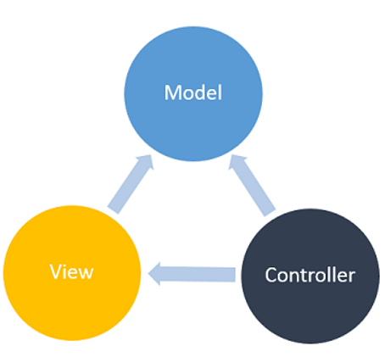
Rys. 2. Warstwy MVC i ich powiązania

4.2. Wykorzystane oprogramowanie

4.2.1. Visual Studio 2019
Visual Studio 2019 - jest to zintegrowane środowisko programistyczne firmy Microsoft. Jest używane do tworzenia oprogramowania konsolowego oraz z graficznym interfejsem użytkownika, w tym aplikacji Windows Forms, WPF, WCF, Web Sites, Web Applications i inne. Aplikacje mogą być pisane na różne platformy między innymi: Microsoft Windows, Windows Phone, Windows CE, .NET Framework, Microsoft Silverlight oraz konsole XBOX.

4.2.2. SQL Server Managment Studio
SQL Server Managment Studio – jest to zintegrowane środowisko do zarządzania wszystkimi komponentami (baza danych, usługi analityczne, usługi raportowe itd.), wchodzącymi w skład Microsoft SQL Server. Zawiera narzędzia do konfiguracji, monitorowania i administrowania instancjami SQL Server. Umożliwia budowę zapytań i skryptów, zawiera zarówno edytor skryptów jak i narzędzia graficzne. Aplikacja po raz pierwszy pojawiła się wraz z Microsoft SQL Server 2005.

4.3. Wykorzystane pakiety NuGet

4.3.1. CKEditor.
Jest to Edytor WYSIWYG (ang. what you see is what you get) pozwala on uzyskać identyczny bądź bardzo zbliżony obraz danych wprowadzonych i później wyświetlonych. Umożliwiający tworzenie tekstów na stronach internetowych. Silnik edytora został napisany w języku JavaScript. Jest on dostępny na różnych licencjach OpenSource oraz Komercyjnych.

4.3.2. EF - EntityFramework
Jest narzędziem mapowania obiektowo-relacyjnego ORM(ang. Object-Relational Mapping). Zapewnia dostęp do bazy danych z wykorzystaniem języka LINQ(ang. Language Integrated Query) przypominającego język SQL. EF przekształca zapytania LINQ na zapytania SQL i wykonuje je na bazie danych. Otrzymane rezultaty przekształca w modele i umożliwia dostęp do nich po stronie aplikacji.

Implementacja

5.1. Podejście do realizacji
Z uwagi na zapewnienie pełnej kontroli nad sposobem tworzenia i utrzymywania bazy danych projekt jest realizowany w podejściu Database First. Baza danych została stworzona jako pierwsza, a następnie za pomocą EntityFramework została zmapowana na model.

5.2. Baza danych
W bazie danych mamy 10 tabel połączonych ze sobą kluczami głównymi Primary Key i Kluczmi obcymi Foreign Key. Dzięki czemu nie posiadamy powtarzających się danych w wielu tabelach.
Baza danych podzielona jest na trzy części:
- Pierwsza (_MigrationHistory) odpowiedzialna jest za audyt bazy danych, zbiera informacje jej o wersji (rys. 3),
- Druga (Category, Product, Cart, DataToOrder) odpowiada na potrzeby sklepu, znajdziemy w niej dane produktu, koszyk zamówień klienta oraz dane zamówienia (rys. 4).
- Trzecia (AspNetRoles, AspNetUserRoles, AspNEtUsers, AspNetUserLogins, AspNetUserClaims) jest odpowiedzialna za dane logowania właściciela sklepu lub w przyszłości osób uprawnionych. Przechowuje takie dane jak hasła (zabezpieczone poprzez „zahaszowanie”), Informacje o dostępności konta (zablokowanie dożywotnie i okresowe), itd. (rys. 5).
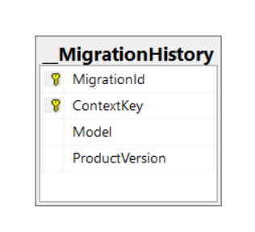
Rys. 3. Schemat bazy danych i jej relacje – Historia wersji

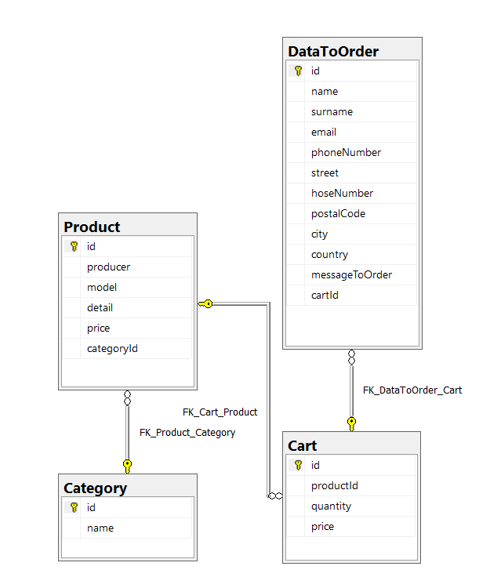
Rys. 4. Schemat bazy danych i jej relacje – Produkt, Koszyk, Zamówienie

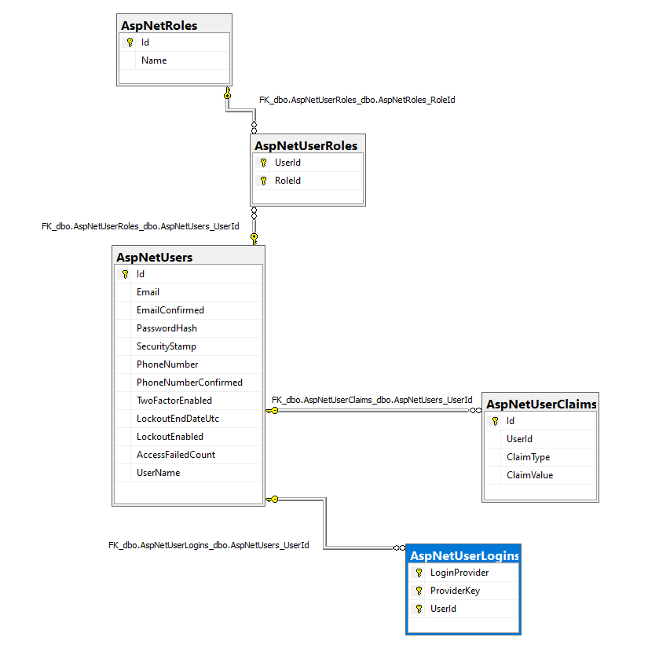
Rys. 5. Schemat bazy danych i jej relacje – Użytkownik i Logowanie

Połączenie bazy danych z aplikacją możliwe jest poprzez podanie connectionString w naszym przypadku:

<connectionStrings>
<add name="MelodyShopDB" connectionString="metadata=res://*/DataAccessLayer.MelodyShopDB.csdl|res://*/DataAccessLayer.MelodyShopDB.ssdl|res://*/DataAccessLayer.MelodyShopDB.msl;
provider=System.Data.SqlClient;
provider connection string=&quot;
data source=(LocalDB)\MSSQLLocalDB;
initial catalog=MelodyShopDB;
integrated security=True;
MultipleActiveResultSets=True;
App=EntityFramework&quot;" providerName="System.Data.EntityClient" />
</connectionStrings>

5.3. Aplikacja

5.3.1. Struktura warstwowa aplikacji oraz wymiana danych między warstwami

Ze względu na podział odpowiedzialności i funkcjonalności aplikacja ma strukturę warstwową. Aby zachować porządek w projekcie, znajdziemy odpowiednie katalogi, w których znajdziemy odpowiednie pliki dla danej warstwy:
- Models,
- Views,
- Controllers.

Warstwą prezentacji odpowiedzialną za interface użytkownika końcowego są widoki. Prezentują one dane pobrane z kontrolerów, nie tylko pasywnie ale mogą też za pomocą eventów, zażądać wymagane dane z kontrolera.
Kontroler jest pośrednikiem pomiędzy widokiem a modelem. Przechwytuje żądania od serwera i odpowiednio na nie reaguje.
Modele odpowiadają za odpowiednie przetworzenie danych, zawierają klasy i właściwości. Opisują strukturę naszej bazy danych. Pełnią rolę logiczną.

5.3.2. Mapa menu dla poszczególnych użytkowników

Zamierzeniem aplikacji jest sterowanie widokami w zależności od posiadanych uprawnień.
Klient sklepu ma posiadać możliwość użytkowania serwisu bez zalogowania, i poruszania się po naszym sklepie po odpowiednio przygotowanych dla niego widokach:
- Home - Pierwsza strona pełniąca rolę wizytówki z zachętą do skorzystania z naszych usług, oraz informacji o zakresie naszej działalności.
- ProductList – Lista produktów na której jest możliwość dodania wybranego produktu do koszyka.
- Contact – Strona z informacyjna z kontaktem poprzez email.
- Cart – Koszyk wytypowanych do zakupu produktów.
- EditCartItem – Edycja ilości wybranego produktu.
- DetailCartItem – Szczegóły wybranego produktu.
- DeleteCartItem – Potwierdzenie usunięcia wybranej pozycji koszyka.
- AddDataToDelivery– Dodanie danych do przesyłki.
- SignInFutureView – Dodanie konta dla nowego użytkownika (Przyszła funkcjonalność).
- LogIn– Zalogowanie się do aplikacji (Przyszła funkcjonalność).
- ForgetPassword– Przypomnienie hasła (Przyszła funkcjonalność).

Właściciel sklepu ma dostęp do powyższych widoków klienta oraz po uwierzytelnieniu (zalogowaniu się) będzie użytkownikiem aplikacji mającym dostęp do widoków zarządzających produktami.
- AddProduct – Dodanie produktu.
- EditProduct – Edycja produktu.
- DetailProduct - Szczegóły produktu.
- DeleteProduct – Potwierdzenie usunięcia produktu.

Docelowo menu sklepu będzie zbudowane według mapy:
<?xml version="1.0" encoding="UTF-8"?>
<MelodyShopView>
<Klient>
<Home/>
<ProductList/>
<Contact/>
<Cart>
<EditCartItem/>
<DetailCartItem/>
<DeleteCartItem/>
<AddDataToDelivery/>
</Cart>
<SignInFutureView/>
<LogIn/>
</Klient>
<Uzytkownik>
<Home/>
<ProductsList>
<AddProduct/>
<EditProduct/>
<DetailProduct/>
<DeleteProduct/>
</ProductList>
<Contact/>
<SignInFutureView/>
<LogIn>
<ForgetPassword/>
</LogIn>
</Uzytkownik>
</MelodyShopView>

5.3.3. Uwierzytelnianie

ASP.NET oferuje wiele modułów uwierzytelnienia dla aplikacji internetowych są to między innymi:
- Brak uwierzytelnienia
- Indywidualne konta użytkowników – indywidualne uwierzytelnienie z możliwością rozszerzenia do logowania dwuskładnikowego poprzez dodanie autoryzacji profilem socialmediów np. Facebook lub kontem Google.
- Windows – Uwierzytelnienie za pomocą systemu Windows.
- Szkolne lub służbowe – Uwierzytelnienie za pomocą organizacji dla wielu użytkowników.
Oraz dedykowane dla usług Azure AD Chmura służbowa lub szkolna lub indywidualne konta użytkowników z połączeniem dla usług Azure.
Do mojego projektu wybrałem indywidualne konta użytkowników niepołączone z usługami Azure. z uwagi na późniejszą możliwość rozbudowy do dwuskładnikowego procesu autoryzacji użytkownika.
Po procesie dodania do projektu otrzymuje zestaw modeli, widoków, kontrolerów oraz routingów potrzebny do zaimplementowania w moim projekcie.

Dodane zostaną między innymi formularze do:
- Logowania (rys. 6),
- odzyskania hasła (rys. 7),
- zarejestrowania konta użytkownika (rys. 8).

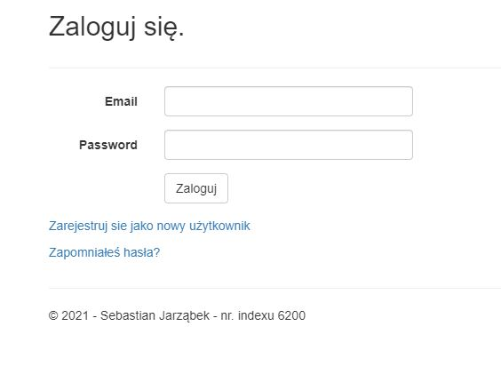
Rys. 6. Widok formularza logowania

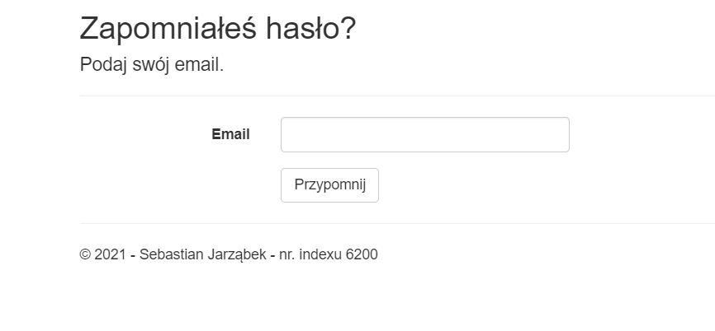
Rys. 7. Widok formularza odzyskania hasła

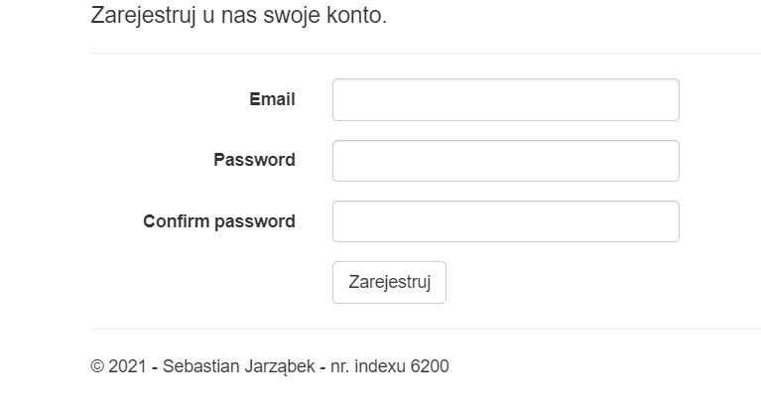
Rys. 8. Widok formularza zarejestrowania konta użytkownika

5.3.4. Modele, widoki i kontrolery

Aplikacja oferuje między innymi kontakt z właścicielem poprzez kliknięcie w zakładce „kontakt” adresu email. Uruchomi się domyślna dla urządzenia użytkownika skrzynka pocztowa. Oferowane są widoki z listą produktów. Przykładowy widok listy pokazano na rys. 9.

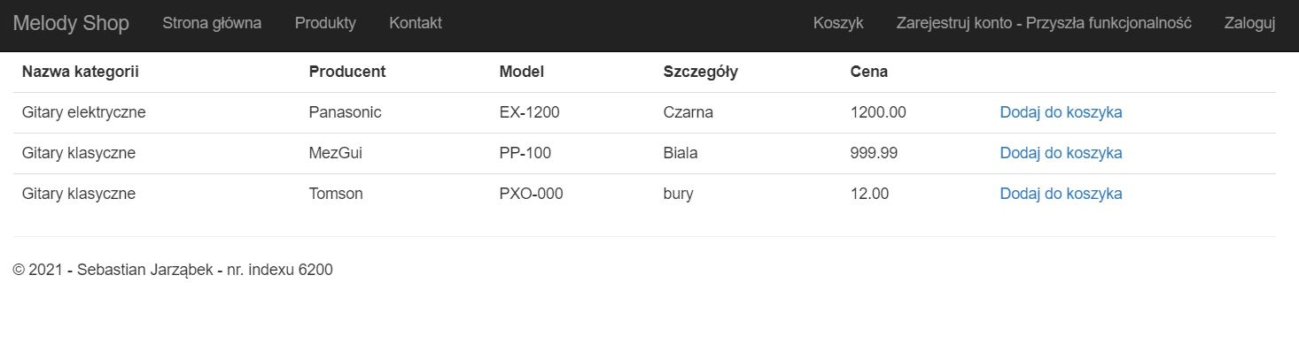
Rys. 9. Lista produktów

Są one wykonane w formie tabelarycznej za co odpowiada kod CSHTML.

<table class="table">
<tr>
<th>
@Html.DisplayNameFor(model => model.Category.name)
</th>
<th>
@Html.DisplayNameFor(model => model.producer)
</th>
<th>
@Html.DisplayNameFor(model => model.model)
</th>
<th>
@Html.DisplayNameFor(model => model.detail)
</th>
<th>
@Html.DisplayNameFor(model => model.price)
</th>
</tr>

@foreach (var item in Model)
{
<tr>
<td>
@Html.DisplayFor(modelItem => item.Category.name)
</td>
<td>
@Html.DisplayFor(modelItem => item.producer)
</td>
<td>
@Html.DisplayFor(modelItem => item.model)
</td>
<td>
@Html.DisplayFor(modelItem => item.detail)
</td>
<td>
@Html.DisplayFor(modelItem => item.price)
</td>
<td>

@Html.ActionLink("Edytuj", "Edit", new { id = item.id }) |
@Html.ActionLink("Szczegóły", "Details", new { id = item.id }) |
@Html.ActionLink("Usuń", "Delete", new { id = item.id })
</td>
</tr>
}

</table>

Dla każdego produktu znajduje się akcja przeniesienia wybranego produktu do koszyka.

Rys. 10. Akcja wywołująca metodę kontrolera

W pokazanym na rys. 10. przykładzie kliknięcie przycisku powoduje wywołanie akcji o nazwie „AddToCart” i przekazuje nam dane ścieżki – routeValue, w której znajduje się wywoływana metoda oraz obiekt anonimowy z numerem id produktu.
W kontrolerze (Rys. 11.) przeprowadzona jest walidacja sprawdzająca, czy id nie jest wartością null. Gdyby się tak zdarzyło, wyświetlony zostanie widok z kodem błędu 400, który oznacza że serwer nie był w stanie przetworzyć żądania ze względu na nieprawidłowe sformułowanie, niepoprawną składnię lub fałszywy routing.
Jeśli warunek zwróci „false”, następuje wyszukanie pełnej encji produktu na podstawie id, przypisany on zostaje obiektowi cartItem pełniącemu rolę pozycji w koszyku. Tak zbudowany obiekt przekazywany jest do bazy danych i zwracany jest widok główny.

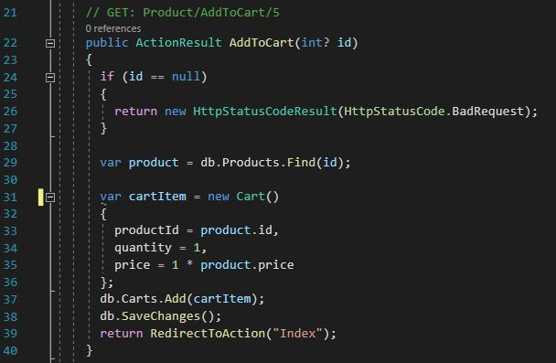
Rys. 11. Kontroler walidacja i operacja na bazie

Cały ten zabieg powoduje, że klient po przejściu w zakładkę „koszyk” może zobaczyć dodane produkty (Rys. 12.), edytować ich ilość (Rys. 13.), zobaczyć szczegóły (Rys. 14.) lub usunąć dany produkt z koszyka (Rys. 15.).

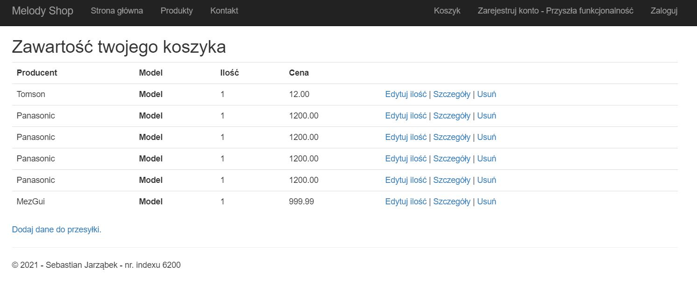
Rys. 12. Widok koszyka zakupów

Każda z możliwości wywoła akcję przeniesienia do nowego widoku.
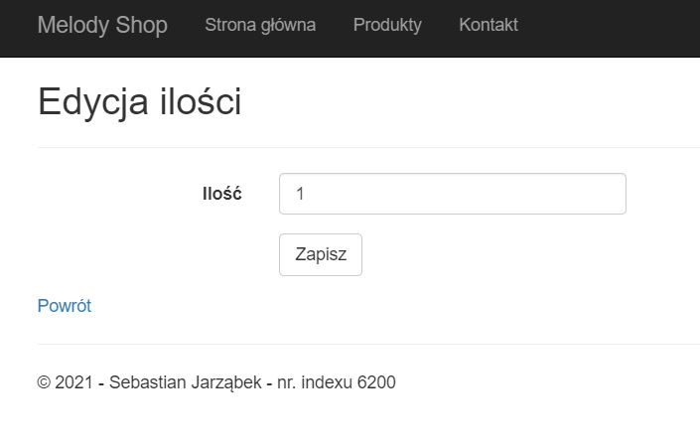
Rys. 13. Widok klienta – Edycja ilości produktu
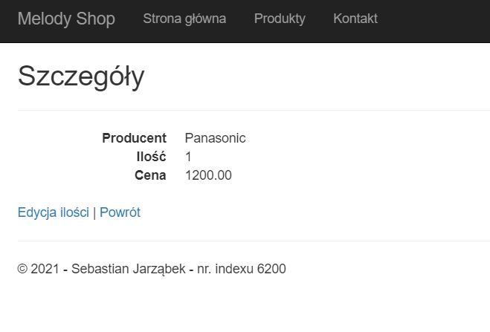
Rys. 14. Widok klienta – Szczegółów produktu

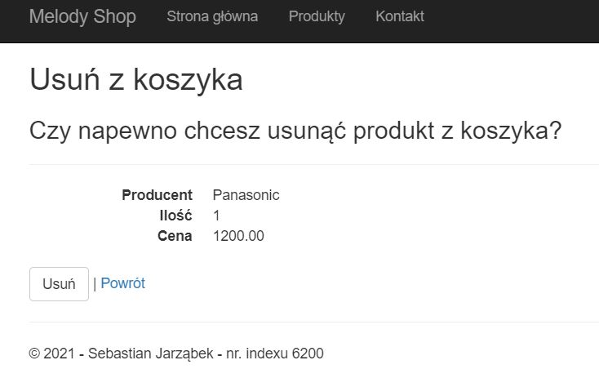
Rys. 15. Widok klienta – Usunięcia produktu

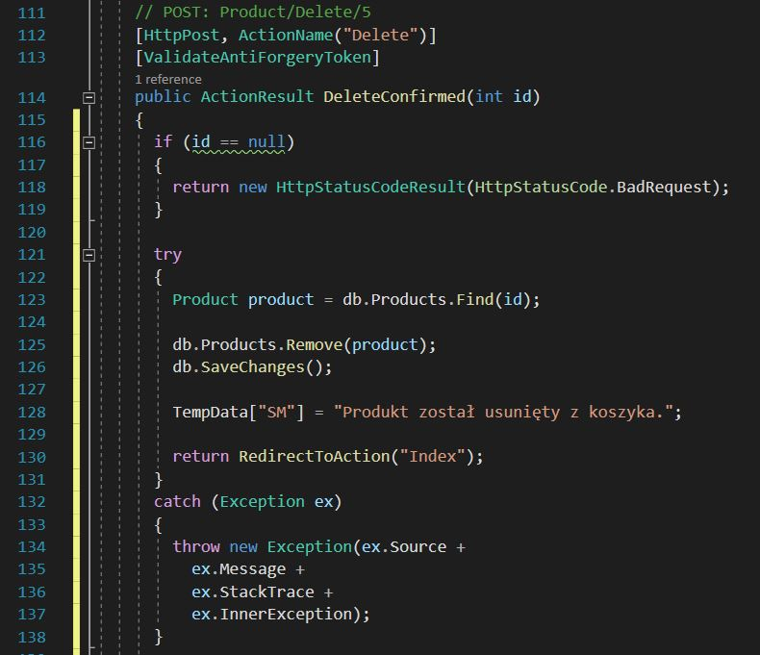
Aby potwierdzić usunięcie produktu, metoda kontrolera po prawidłowej operacji na bazie danych przekazuje z kontrolera obiekt tymczasowy, tworzony na czas otwartej sesji TempData o kluczu SM(short message) z informacją o prawidłowym przebiegu usunięcia produktu.

Rys. 16 Metoda DeleteConfirmed

W widoku koszyka znajduje się również przycisk, do złożenia zamówienia. Przeniesie on klienta do pokazanego na rys. 17. widoku, w którym może podać swoje dane do przesyłki.

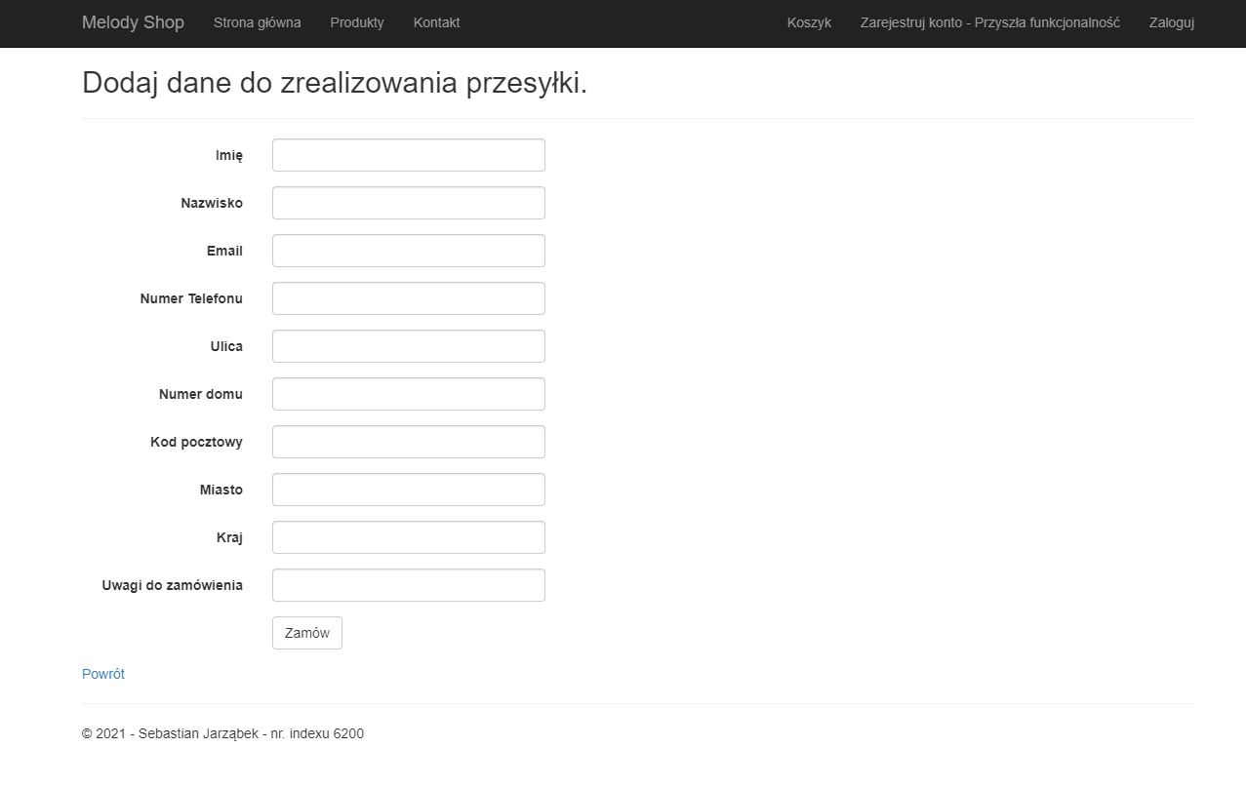
Rys. 17. Formularz przesyłki

Potwierdzenie zamówienia odbywa się poprzez kliknięcie przycisku „Zamów”, na dole formularza. Wywoła ono akcje pokazania wyżej wspomnianego komunikatu SM z kontrolera do widoku z podziękowaniem za zakup (Rys. 18.).

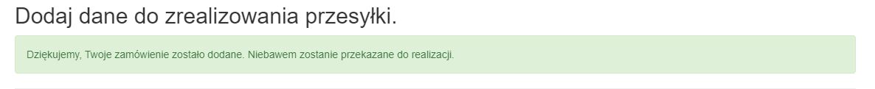
Rys. 18. Kontroler walidacja i operacja na bazie

Podobnie jak w widokach klienta, u użytkownika również znajdziemy w kontrolerach operacje CRUD do dodania, zobaczenia szczegółów, edycji i usunięcia produktu. Jednak by uprościć obsługę, zostało to zaimplementowane z poziomu tabeli produktów. Dzięki bibliotece Microsoft.AspNet.Identity, która oferuje nam między innymi weryfikacje, czy użytkownik, dla której jest wyświetlany widok, jest zalogowany czy nie. Wykorzystując jedną instrukcję warunkową „if”.

@using Microsoft.AspNet.Identity
@if (Request.IsAuthenticated)

Po zalogowaniu przycisk „dodaj do koszyka” jest zastępowany przyciskami do zarządzania bieżącym produktem. Natomiast przycisk dodania nowego produktu znajduje się na nad tabelą. Po wybraniu każdej opcji zostaniemy przeniesieni do nowego widoku oferującego odpowiednie metody. Z racji na fakt ze użytkownik przy dodaniu i edycji produktu potrzebuje mieć kontrolę nad wpisywaną treścią wykorzystany został pokazany na rys. 19. edytor CKEditor.

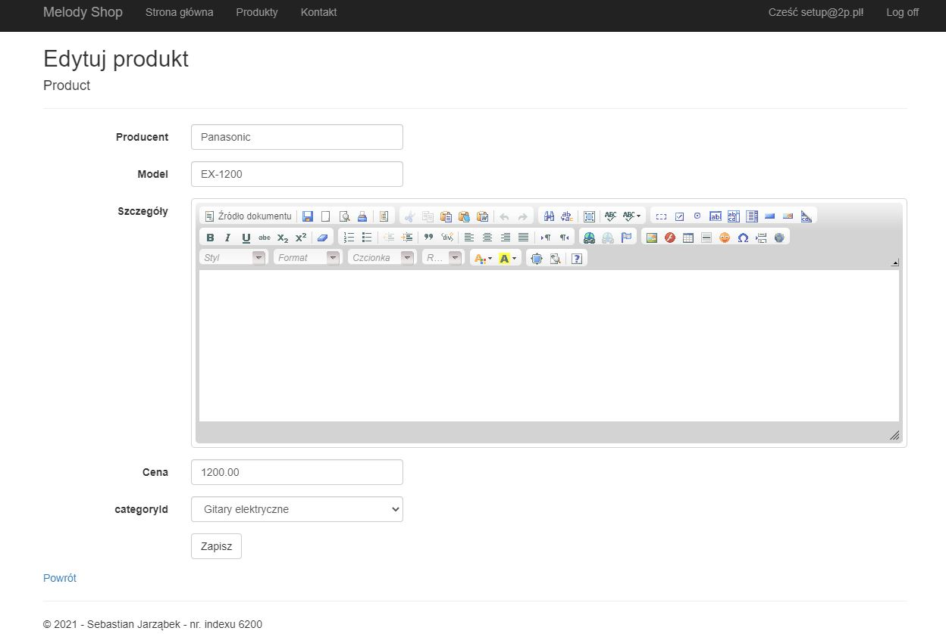
Rys. 19. CKEditor

5.3.5. Testowanie działania i poprawności aplikacji.

Testowanie aplikacji podzielone zostało na dwie części.
Część pierwsza opierała się na analizie założeń do osiągnięcia oczekiwanych rezultatów, oraz tego, czy nie ma sprzeczności przy założeniach logiki. W tym etapie nie była weryfikowana sama aplikacja, a jedynie jej założenia.
Samą część drugą, w której weryfikowane były inne warstwy, można podzielić na dwie fazy. Pierwsza faza opierała się na sprawdzeniu manualnym i wzrokowym aplikacji, tak jakby robił to użytkownik. W ten sposób sprawdzone były scenariusze:
- włączenia strony,
- przejścia przez wszystkie zakładki informacyjne,
- weryfikacja listy produktów,
- zakup produktu,
- edycja produktu,
- podgląd opisu,
- złożenie zamówienia,
- stworzenie użytkownika oraz zalogowanie się,
- edycja produktów oferowanych.
W trakcie powyższej weryfikacji sprawdzane było zachowanie strony również w różnych rozdzielczościach oraz urządzeniach. Manualne sprawdzenie responsywności i przemiany menu z listy w ikonę obrazują to rysunki 20,21,22.

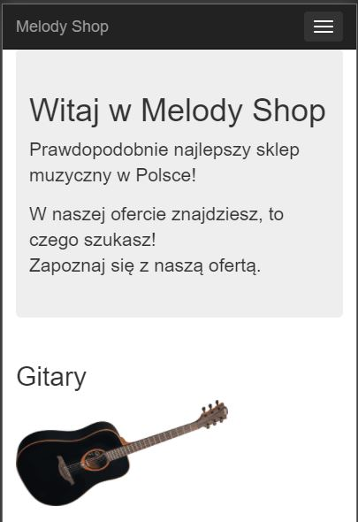
Rys. 20. Strona główna na urządzeniu mobilnym

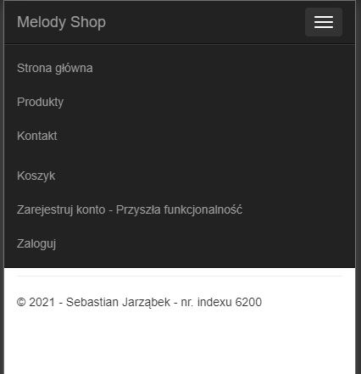
Rys. 21. Menu na urządzeniu mobilnym

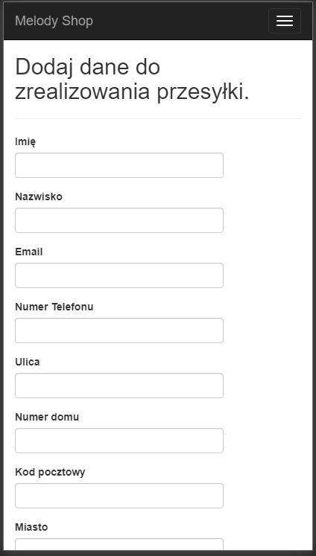
Rys. 22. Formularz zamówienia na urządzeniu mobilnym

Druga faza opierała się na dodaniu projektu z testami dla aplikacji webowej. Wykorzystany w tym celu został MSTest.TestAdapter oraz MSTest.TestFramework projekt ten wspomógł weryfikacje warstwy kodu aplikacji. Napisane testy (rys 23) sprawdzają generowanie się widoków.

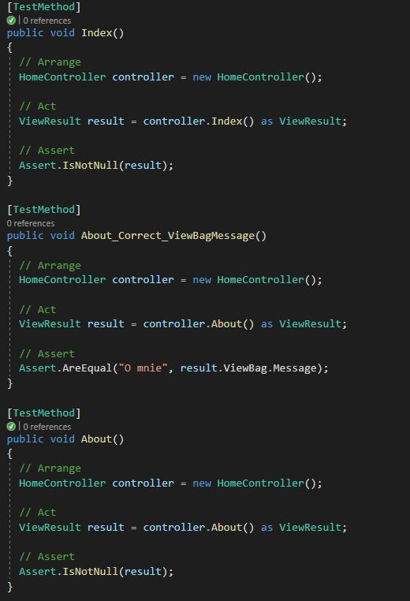
Rys. 23 HomeControllerTest

Podsumowanie pracy

Celem pracy było stworzenie aplikacji dla sklepu internetowego posiadającą funkcje systemu zarzadzania treścią oraz wsparcia sprzedaży internetowej. Zaproponowane rozwiązanie jest dedykowane przedsiębiorstwom handlowym i ma być konkurencyjną opcją dla kosztownych rozwiązań na rynku. Aplikację webową udało się zrealizować w wersji podstawowej. Pozwala na logowanie, przeglądanie i zarządzanie danymi. Interfejs pozwala na sprawne poruszanie się po zasobach bazy danych.
Nie w pełni zostało zrealizowanie przetestowanie aplikacji, problematyczne jest testowanie metod kontrolerów korzystających z Dataset czyli kolekcji danych statystycznych. Możliwym rozwiązaniem byłoby przeprowadzenie modernizacji tzw. Refactoringu kodu i przeniesienie danych z kolekcji dataset na encje i listy C#. Implementując wtedy między innymi biblioteki AutoFixture.Moq oraz AutoFixture.Idioms byłoby możliwe stworzenie atrap obiektów. Co powodowało by większą kontrolę i możliwość weryfikacji zachowań metod przy każdym scenariuszu.
W dalszym rozwoju aplikacji będzie implementacja płatności online - PayPal, w celu umożliwienia kupującemu płatności internetowej i odejścia od płatności przy odbiorze produktu oraz implementacja Log4Net czyli logowania działań aplikacji na osobny server Linux z zainstalowaną bazą danych MongoDB, z której logi pobierane będą do aplikacji LogFaces. Zabieg ten ma posłużyć poprawie monitorowania aplikacji. Po takim przygotowaniu aplikacja podlegać będzie przebudowaniu i dodaniu nowych funkcjonalności, między innymi podłączone będzie już zaimplementowane tworzenie użytkownika oraz logowanie socialmediami. Z uwagi na fakt większej liczby użytkowników planowane jest dodanie na bazie danych kolumn audytowych. W każdej tabeli będą dodane cztery kolumny. Aby zachować ograniczenia dostępu dla tych danych, będą one modyfikowane tylko i wyłącznie przez Trigger (wyzwalacz) pobierający dane, kto i kiedy tworzy lub edytuje dany rekord.
W kolumnach:
- modyfited – przez kogo były modyfikowane,
- created - przez kogo był stworzony rekord.
Zapisana zostanie nazwa SUSER_SNAME, natomiast w:
- modyficedDate - kiedy były modyfikowane,
- createdDate - kiedy został utworzony rekord.
Zostanie zapisany wynik funkcji GETDATE().

Przykładowe triggery audytu dla tabeli Product:

CREATE TRIGGER [dbo].[AuditCreate] ON [dbo].[Product]
INSTEAD OF INSERT
AS
BEGIN
SET NOCOUNT ON;
INSERT INTO Product
([name]
,[category]
,[price]
,[detail]
,[created]
,[createdDate]
,[modyfity]
,[modyfityDate])
(SELECT
i.name
,i.category
,i.price
,i.detail
,SUSER_SNAME()
,getdate()
,i.modyfity
,i.modyfityDate
FROM
inserted AS i)
END
GO

CREATE TRIGGER [dbo].[AuditModyfity] ON [dbo].[Product]
FOR UPDATE
AS
BEGIN
SET NOCOUNT ON
update Product
SET
[modyfity] = SUSER_SNAME()
,[modyfityDate] = GETDATE()
FROM Inserted i
END
GO

W trakcie realizacji powyższego projektu nabyłem doświadczenia w pracy w środowisku programistycznym i poznałem wiele jego narzędzi. Między innymi:
- Visual Studio,
- SQL Management Studio,
- SQL Profiller,
- GitExtension,
- GitHub.
Realizacja aplikacji pokazała mi zalety korzystania z repozytorium kodu, jakim jest portal GitHub. Nauczyła mnie, jak poprawnie prowadzić takie repozytorium. Jak ważne jest rozdzielenie realizowanych prac na gałęzie oraz jak ważne jest pełne komentowanie zmian. To właśnie dzięki nim mogłem sprawnie poruszać się po historii zmian, jakie wprowadzałem i weryfikować, czy obecne wtedy problemy wynikały z naniesionych nowych zmian. Dzięki temu moje umiejętności pisania kodu w sposób uporządkowany, wzniosły się na wyższy poziom.
Implementacja według wzorca mvc przyniosła mi poznanie zasad jego funkcjonowania oraz możliwości rozwijania. Bardzo ważnym aspektem było dobranie odpowiedniej metody i podejścia do dodania dodatkowych pakietów, takich jak EntityFramework, CKEeditor, użycie dodatkowych bibliotek wspomagających zaplanowane rozwiązania.
Przy realizacji powyższych zagadnień nie ocenioną pomoc przyniosła mi praca z dokumentacją oraz z wbudowanymi mechanizmami śledzenia wykonania kodu tzw. Debugging. Dzięki temu mogłem odnaleźć błędy w implementacji, niepoprawne ścieżki pomiędzy widokiem a kontrolerem, a finalnie pokonać przeszkody, które pojawiały się w trakcie realizacji programu.

Literatura

- A. Freeman - ASP.NET MVC 5. Zaawansowane programowanie -Wydanie 2015 HELION SA.
- Danuta Mendrala, Marcin Szeliga - Praktyczny kurs SQL - Wydanie III Helion 2015
- Jamie Munro - ASP.NET MVC 5 with Bootstrap and Knockout.js – Wydanie 2016 HELION SA.
- J. Albahari, B. Albahari - C 6.0 w pigułce - Wydanie VI 2016 Helion SA.
- Oficialna strona z dokumentacją produktów Microsoft https://docs.microsoft.com/pl-pl/ef/
- Jon Smith - Entity Framework Core in Action – 2018 Manning Publications

Spis rysunków

Rys. 1. Diagram przypadków użycia 5
Rys. 2. Warstwy MVC i ich powiązania 8
Rys. 3. Schemat bazy danych i jej relacje – Historia wersji 10
Rys. 4. Schemat bazy danych i jej relacje – Produkt, Koszyk, Zamówienie 11
Rys. 5. Schemat bazy danych i jej relacje – Użytkownik i Logowanie 12
Rys. 6. Widok formularza logowania 16
Rys. 7. Widok formularza odzyskania hasła 17
Rys. 8. Widok formularza zarejestrowania konta użytkownika 17
Rys. 9. Lista produktów 18
Rys. 10 Akcja wywołująca metodę kontrolera 20
Rys. 11. Kontroler walidacja i operacja na bazie 20
Rys. 12. Widok koszyka zakupów 21
Rys. 13. Widok klienta – Edycja ilości produktu 21
Rys. 14. Widok klienta – Szczegółów produktu 22
Rys. 15. Widok klienta – Usunięcia produktu 22
Rys. 16. Metoda DeleteConfirmed 23
Rys. 17. Formularz przesyłki 24
Rys. 18. Kontroler walidacja i operacja na bazie 24
Rys. 19. CKEditor 25
Rys. 20. Strona główna na urządzeniu mobilnym 27
Rys. 21. Menu na urządzeniu mobilnym 27
Rys. 22. Formularz zamówienia na urządzeniu mobilnym 28
Rys. 23. HomeControllerTest 29

Załączniki
  - Oświadczenie autorskie

